***Украшаем ёлочку вместе с детьми к Новому году.***

[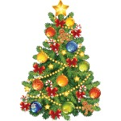](http://an.yandex.ru/count/DUZTM4BZhVK40000ZhDEPsS5XPit69K2cm5kGxS2Am4qYBXFkM42YRaN8H82c86pdQqZJXMw_YhvaCZZ3jy9fYMAlD9Z4mIzibEvvWEg0QMW__q6lAcmi0QHiSclHWUFgLsntP-xcBAl3fE0FPaPGeoL81Msc5O6jP1V1Q2G31UlbI0Liv3S1RIGNmMKcnm2fup2gA2tUGMk_IZ3DHa1KIS5iBDB_x43iG6oe5800hcj8quLk_xoRuqsxU880i7__________m_2wvYohvvTiTt5Zm_DkD9Z4mJEjKRjKGNI__________yFq___________3tWT?test-tag=188745281)

Никто не станет спорить с тем, что Новый год - это волшебный праздник. Особые чувства он вызывает у детишек: подарки, добрый Дедушка Мороз, озорные огоньки повсюду и много-много радости и веселья! Также детки испытывают особый восторг от новогодней елочки. Она выглядит необыкновенно празднично, а в новогоднем наряде - просто сказочно! Наряжать елку – приятное занятие даже для взрослых! Когда мы украшаем елку, то возвращаемся ненадолго в счастливое беззаботное время, когда мы еще сами верили в Дедушку Мороза и ждали новогодних сюрпризов с замиранием сердца.

А почему бы вам не украсить елку вместе с ребенком? Поверьте, такое времяпрепровождение ему очень понравится и будет необычайно полезным. Ребёнок займётся делом и не будет шалить в доме. Разве это не здорово?

А теперь украшаем елку.

Поручите малышу определенную часть деревца для украшения. Лучше, если он будет украшать низ новогодней красавицы, а вы макушку. Снизу лучше разместить безопасные небьющиеся игрушки. А те, которые могут разбиться, расположите повыше, вне досягаемости. Если малыш будет давать советы, не препятствуйте ему, ведь Новый год - это важный праздник для него, и украшаем елку мы тоже отчасти для него, и кроха обязательно отнесется ко всему со всей ответственностью.

А еще лучше смастерите что-то доступное и посильное для ребенка вместе. Вариантов новогодних украшений, которые можно сделать своими руками, просто море! Вот например некоторые из них:

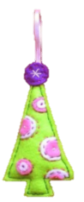 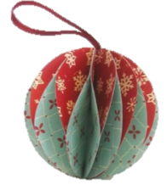  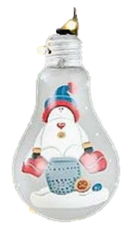

Помните, когда мы украшаем елку вместе с малышом, то дарим ему и себе самые приятные и важные минуты. Совместные занятия и развлечения просто необходимы ребенку для нормального развития, а новогодние праздники как раз дают возможность посвятить некоторое время семье и детям!

**Приятных и веселых вам праздников!**

**Исполнения всех заветных мечтаний!**